1. **Стратегічний маркетинг на ринку засобів виробництва**

Сукупність ринку машин і устаткування та ринку сировини утворює ринок засобів виробництва. Важливою організаційною основою розвитку ринку засобів виробництва є демонополізація останнього, забезпечення конкуренції між товаровиробниками й торговельними посередниками, упровадження сучасних систем маркетингу, рекламної діяльності.

У процесі побудови статистичного забезпечення маркетингу слід ураховувати специфічні особливості ринку засобів виробництва, які відрізняють його від ринку предметів споживання. Це, як зазначає П. Г. Перерва, такі особливості.

1. Кількість споживачів на ринку засобів виробництва значно менша, ніж на ринку споживчих товарів.
2. Вартість покупки кожного споживача значно більша.
3. Порівняно висока концентрація споживачів у межах певного географічного регіону.
4. Специфічність критеріїв сегментації ринку засобів виробництва. Основними є географічне положення, рівень споживання, якість, потреба в сервісному обслуговуванні тощо*.*
5. Нижча цінова еластичність попиту, тобто зміна цін на засоби виробництва не супроводжується такою самою інтенсивністю зміни попиту, як у разі предметів споживання.
6. Повільніший процес купівлі, пов’язаний з перевіркою якості виробів, укладанням угод та іншими діями, що потребують вищого професійного рівня менеджерів, більш повного і різнобічного статистичного забезпечення маркетингу.
7. Попит на засоби виробництва інерційніший, ніж на споживчі товари.

Статистичне забезпечення маркетингових заходів базується на результатах комплексного дослідження ринку засобів виробництва.

Це дослідження складається з таких етапів.

***Вивчення товару***:

* новизна і конкурентоспроможність;
* відповідність законодавчим актам і правилам;
* здатність виробу задовольняти існуючі та перспективні потреби й побажання споживачів;
* необхідність подальшого вдосконалення.

***Безпосереднє вивчення ринку***:

* географічне положення;
* сегментація ринку в галузевому і функціональному планах; за напрямками використання;
* визначення місткості ринку та частки в ньому імпортних поставок;
* товарна, галузева, фірмова структура ринку;
* конкурентне середовище;
* кон’юнктура ринку та її прогноз на коротко-, середньо- та довгострокову перспективу.

***Вивчення споживачів***:

* склад споживачів за основними характеристиками, які визначають попит;
* фактори, які визначають попит;
* сегментація ринку споживачів за обсягом потреби, особливостями конструкції та експлуатації виробів, напрямками використання; оцінка чисельності споживачів за цими сегментами;
* обсяг і структура незадоволеного попиту;
* тенденції розвитку сегментів ринку.

***Вивчення конкурентів***:

* склад конкурентів, їх частка на ринку;
* характеристика динамічності розвитку діяльності конкурентів на ринку;
* торговельні марки виробів конкурентів, особливості виробів конкурентів, привабливі для споживачів;
* форми та методи збутової діяльності, канали товаропросування;
* результати господарської діяльності;
* рекламна діяльність;
* оцінка діяльності в пресі; науково-дослідні та дослідно-конструкторські розробки нової продукції.

Кон’юнктура ринку засобів виробництва формується в результаті взаємодії факторів і умов, що визначають структуру, динаміку і співвідношення попиту та пропозиції на ці засоби.

Ринок засобів виробництва можна класифікувати за такими ознаками.

**1. Територіальна ознака**:

* ринок однієї країни;
* регіональний ринок, що охоплює ринки відповідних країн, — європейський, близькосхідний і т. ін.
* світовий ринок — сукупність національних ринків різних країн.

**2. Призначення виробів**:

* *ринок сировини* — паливно-енергетичний, сировинний, сільськогосподарський, лісових матеріалів;
* · *ринок машин і устаткування*, на якому відбувається обмін продукцією машинобудівних галузей. Цей ринок пов’язаний з багатьма видами продукції і характеризується високою взаємозамінюваністю, різницею якісних характеристик, техніко-економічних параметрів, умовами комплектації та поставляння, сервісного обслуговування тощо. Складається з товарних ринків окремих видів машин і устаткування — автомобілів, верстатів, обчислювальної техніки тощо.

Згідно з принципами, покладеними в основу цієї класифікації, ринок засобів виробництва сегментується за такими ознаками:

1) **географічною** — виокремлюються ***зовнішній ринок*** у цілому, зокрема за материками, країнами, групами країн;***внутрішній ринок*** — у цілому, зокрема за областями, регіонами тощо;

2) **вагомістю споживачів**;

3) **за галузевою ознакою**;

4) **класифікацією основних функцій, що їх виконують вироби** (функціональна сегментація). Наприклад, ринок сільськогосподарської техніки можна сегментувати на ринок машин і обладнання для зорювання землі, збирання зернових, переробки овочів тощо.

Критерії сегментації ринку товарів виробничого призначення:

* виробничо-економічні (галузева приналежність підприємства, яке споживає товар, його розмір, характер технологічних процесів та матеріалоспоживання, масштаби фірм-споживачів, їх місцезнаходження, оцінка та прогноз розвитку кон’юнктури);
* специфіка організації купівлі (швидкість та строки поставляння, умови оплати, методи розрахунків і т. ін.).

Сегментація ринку є базою розробки заходів з управління збутом продукції.

Важливим аспектом статистичного забезпечення управління збутом засобів виробництва та задоволення потреби в них є аналіз відповідних міжрегіональних зв’язків. Його метою є характеристика механізму взаємозв’язків територіального розміщення продуктивних сил з територіальною диференціацією джерел задоволення потреб. Характеристику взаємозв’язків, які виникають у процесі міжрегіонального розподілу та надходження засобів виробництва, а також предметів споживання, грошових потоків тощо можна дістати на підставі балансу міжрегіональних зв’язків (табл. 16.1). У ньому відбиваються потоки товарів між областями країни, а також вивезення за межі країни і завезення з інших країн.

*Таблиця 16.1*

**БАЛАНС МІЖРЕГІОНАЛЬНИХ ЗВ’ЯЗКІВ**

|  |  |  |  |  |  |  |  |
| --- | --- | --- | --- | --- | --- | --- | --- |
| Області-постачальники | **Області-одержувачі** | | | | | | |
| 1 | 2 | 3 | … | *m* |  |  |
| 1 | *a*11 | *a*12 | *a*13 | … | *a*1*m* | *b*1 | *W*1 |
| 2 | *a*21 | *a*22 | *a*23 | … | *a2m* | *b*2 | *W*2 |
| 3 | *a*31 | *a*32 | *a*33 | … | *a*3*m* | *b3* | *W*3 |
| : | … | … | … | … | … | … | … |
| : | … | … | … | … | … | … | … |
| *n* | *an*1 | *an*2 | *an*3 |  | *anm* | *bn* | *Wn* |
|  | *С*1 | *С*2 | *С*3 |  | *Сm* | — | å |
|  | *V*1 | *V*2 | *V*3 |  | *Vm* |  |  |

Кожний рядок балансу характеризує розподіл ресурсів відповідної області, що призначені для реалізації як у цій області, так і в інших областях країни, а також за її межами.

Кожний стовпець балансу відбиває регіональні джерела ресурсів певної області. Ці ресурси складаються з виробництва цієї області і завезення з інших областей і країн.

Міжобласна міграція всередині країни характеризується матрицею *А*, яка складається з елементів *аij*. Кожний такий елемент відбиває обсяг завозу з *і*-ї області в *j*-ту область. Елементи, які розміщені по діагоналі , характеризують обсяги продажу за рахунок місцевого виробництва (місцевих ресурсів).

**Елемент *аij*по горизонталі показує напрями потоку товарів (з області *і* в область *j*). Цей самий елемент по вертикалі показує джерела постачання в *j*-ту область.**

Вектор-стовпець *В* характеризує вивезення товарів з окремих областей за межі країни (*b*1 — з першої області, *b*2 — з другої і т. д.)

Рядки *Сj* характеризують завезення товарів у окремі області країни з інших країн. Елементи *Bi* та *Cj* можуть бути розшифровані по окремих країнах.

Отже, рядки балансу дають уявлення про регіональну структуру розподілу ресурсів товарів, зокрема засобів виробництва, а стовпці — про регіональну структуру формування відповідних ресурсів окремих областей.

Ринкова орієнтація в діяльності підприємств означає максимальне пристосування до вимог споживачів. Необхідність постійного оновлення продукції пояснюється тим, що життєвий цикл останньої обмежений. ***Життєвий цикл продукції*** — це інтервал часу, протягом якого існує попит на неї, а відповідне виробництво економічно доцільне. Життєвий цикл продукції має такі фази.

1.***Фаза впровадження***. Характеризується низьким обсягом виробництва та споживання. Асортимент та число модифікацій продукції обмежені. Великі витрати на рекламу. Можлива збитковість виробництва через малий обсяг останнього та великі витрати. Посилений контроль якості. Швидка і послідовна ліквідація недоліків, дослідне використання продукції першими споживачами. Інтенсивне поширення інформації про можливі сфери застосування продукції. Дослідження слабких сторін виробництва.

2.***Фаза зростання***. Збільшення обсягу виробництва та реалізації продукції, досягнене завдяки визнанню споживачами. Стабілізація витрат на рекламу. Дослідження реакції споживачів на продукцію. Додержання необхідного рівня її запасів, які гарантують безперервність постачання новим споживачам. Прискорення товарообороту. Закріплення позицій серед споживачів. Продукція стає рентабельною.

3.***Фаза зрілості***. Темпи зростання обсягу виробництва і реалізації падають, але зростання триває. Підвищення рентабельності продукції. Посилення ролі реклами для підтримки попиту. Скорочення запасів готової продукції. Загострюється необхідність формування позиції лідера серед конкурентів.

4.***Фаза насичення***. Зростання обсягу виробництва та реалізації припиняється, оскільки попит на продукцію стабілізується. Рентабельність продукції підвищується завдяки нагромадженому досвіду, який дозволяє підвищувати продуктивність праці. Поліпшення якості та інтенсивна реклама можуть підвищити попит. Зниження цін на продукцію може стати ефективним фактором нарощування обсягів прибутку.

5. ***Фаза спаду***. Період швидкого зниження обсягу виробництва та реалізації продукції, а також рентабельності, яку не вдається підтримувати зменшенням виробничих витрат. У цей час необхідно виходити на ринок з новою продукцією.

Зі щойно сказаного випливає, що для моніторингу життєвого циклу окремих виробів, їх модифікації необхідні дані про динаміку обсягу виробництва, реалізації РП, собівартості С, прибутку П, витрат на рекламу, запасів готової продукції, цін реалізації. На підставі даних обчислюються показники: рентабельності реалізаціїяк відношення прибутку до обсягу реалізації ; рентабельності витрат як відношення прибутку до собівартості продукції ; цінової еластичності реалізації і т. ін. Подальший аналіз дає відомості про вплив на динаміку рентабельності обсягів прибутку П і обсягів реалізації РП за формулами:

Результати такого аналізу є вихідною базою для окреслення фаз життєвого циклу і розробки відповідного блоку стратегії маркетингу ринку.

Необхідним етапом розробки стратегії маркетингу ринку є визначення його місткості. Під місткістю ринку розуміють максимально можливий обсяг реалізації протягом певного періоду часу. Найчастіше місткість ринку визначають на рік.

Розрахунок місткості ринку ґрунтується на таких показниках: О — обсяг виробництва; — запаси на складах підприємств-виробників та споживачів відповідно на початок і на кінець періоду; Е — експорт; І — імпорт; Н, В — відповідно надходження крім виробництва та імпорту і витрати крім використання на виробничі потреби та експорт.

Тоді місткість ринку можна визначити за формулою

Для виробів із широким колом споживачів місткість ринку визначається на основі прогнозування окремих складових наведеної формули з використанням багатофакторних регресійних моделей. Останні враховують як зв’язки, що склалися в минулому, так і тенденції в майбутньому, зокрема фактори науково-технічного прогресу, розширення зв’язків тощо.

Якщо товар випускає одне підприємство, то місткість ринку є, по суті, орієнтованою величиною, що відбиває розвиток виробництва.

У разі, коли виробництво здійснюють кілька підприємств, між ними існує конкуренція і кожне обіймає певну частину ринку, то можливий обсяг виробництва окремого підприємства визначається за місткістю частки ринку , що припадає на це підприємство, та прогнозованої частки останнього *dі* за формулою:

Прогнозуючи таку частку, враховують, що її значення змінюється пропорційно до зусиль даного підприємства, а прогнозуючи потребу в продукції виробничо-технічного призначення, беруть до уваги обставини і фактори, котрі впливають на неї. Насамперед ідеться про те, що значна частина устаткування, особливо виробничо-технічного, а також того, яке потребує монтажу, вводиться завдяки капітальному будівництву нових, реконструкції і розширенню діючих підприємств. З огляду на тривалі строки проектування та виконання будівельно-монтажних робіт потребу в технологічному устаткуванні слід з’ясовувати заздалегідь, під час розробки технічної документації на спорудження відповідних об’єктів.

Перш ніж визначати потребу щодо продукції виробничо-технічного призначення, необхідно статистичними методами дослідити тенденції та структурні зрушення, пов’язані з потребою за окремими галузями, а також можливості впровадження нових технологічних процесів, удосконалення організації виробництва, розширення й оновлення асортименту продукції.

У процесі прогнозування мають братися до уваги такі фактори: заплановане зростання обсягів виробництва; зміна структури виробництва продукції, яку споживають підприємства — споживачі технологічного устаткування; перспективні прогресивні норми використання останнього; основні напрямки науково-технічного прогресу у відповідних галузях; удосконалення технологічних рішень. Водночас мають ураховуватися фактори, зумовлені специфікою виробництва і використання продукції виробничо-технічного призначення.

Ступінь обґрунтованості таких прогнозів визначається насамперед достовірністю використаної інформації. Важливо також якомога повніше врахувати фактори, що формують потребу на даний вид продукції, основні тенденції технічного прогресу в галузях-споживачах, забезпечити високу якість науково-технічної експертизи та економічного оцінювання прогнозів потреби, про яку йдеться.

Отже, прогноз потреби має будуватися з урахуванням таких факторів:

* обсяг виробництва продукції, для виготовлення якої використовується устаткування, кількісні і якісні зміни у складі цієї продукції;
* основні напрямки розвитку техніки, технології та організації виробництва (як у виробників, так і у споживачів продукції), які перебувають під впливом науково-технічного прогресу;
* характер та ефективність використання продукції у споживачів;
* експортно-імпортні можливості економіки в цілому і окремих галузей;
* запланований галузями-споживачами обсяг капіталовкладень, зокрема розмір капіталовкладень для придбання устаткування.

Оскільки капіталовкладення розраховуються у вартісному виразі, необхідно врахувати індекси цін на основні види використовуваного устаткування.

Визначаючи перспективну потребу щодо продукції виробничо-технічного призначення важливо застосовувати обґрунтовані методи розрахунку, зокрема методи прямого розрахунку на основі узагальнюючих (агрегованих) нормативів; кореляційно-регресійні моделі; екстраполяцію, економіко-математичне моделювання, експертні оцінки.

Метод прямого розрахунку полягає в тому, що окремі характеристики (або кінцевий стан прогнозованого об’єкта) задаються у вигляді деякого узагальнюючого показника. Останній визначає обсяг діяльності галузі — споживача продукції виробничо-технічного призначення і норми її використання. Економіко-математичні методи дають змогу знайти кількісний вираз цих норм, потреби і попиту. Кореляційно-регресійним методом установлюють зв’язок між потребою щодо продукції виробничо-технічного призначення і факторами, які визначають цю потребу.

Для оцінювання потреби у продукції міжгалузевого призначення застосовуються також методи міжгалузевого балансу, які оперують системою відносних величин — коефіцієнтів фондомісткості, фондоозброєності праці, матеріаломісткості, фондовіддачі, іншими показниками, специфічними для окремих галузей.

**2. Чи є особистий продаж найефективнішим засобом просування товарів у промисловому маркетингу? Які особливості притаманні тільки цьому засобу просування?**

На промисловому ринку найефективнішим інструментом просування товарів є особистий (персональний) продаж. Зокрема, це відбувається з таких причин:

* цільовий ринок представлений посередниками та виробничими споживачами з різноманітною спеціалізацією, що передбачає індивідуальний підхід до продажу ТВП кожному з них;
* високий рівень складності потребує проведення попередніх кваліфікованих консультацій з постачальником ТВП;
* особливості та умови організації збуту ТВП потребують від спеціалістів зі збуту відповідних технічних знань, досвіду і творчого підходу, що найкраще реалізується через особистий продаж.

Основні завоювання організації особистого продажу:

* постійний пошук і відбір потенційних покупців, оскільки перспективних споживачів небагато;
* вивчення побажань потенційних покупців і рівень їхньої зацікавленості в конкретному ТВП;
* застосування різних засобів заохочення потенційного покупця для того, щоб у нього виникло бажання придбати товар.

Цілі й етапи процесу особистого продажу ілюструє рис. 11.3.

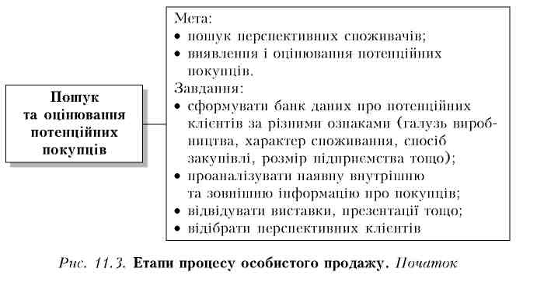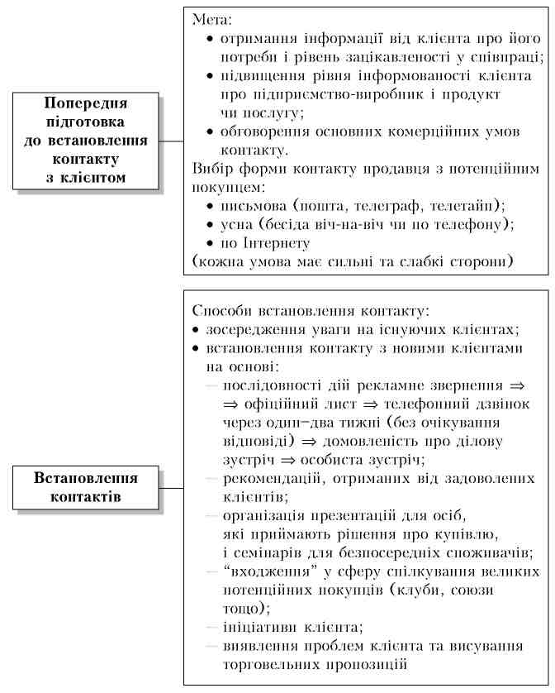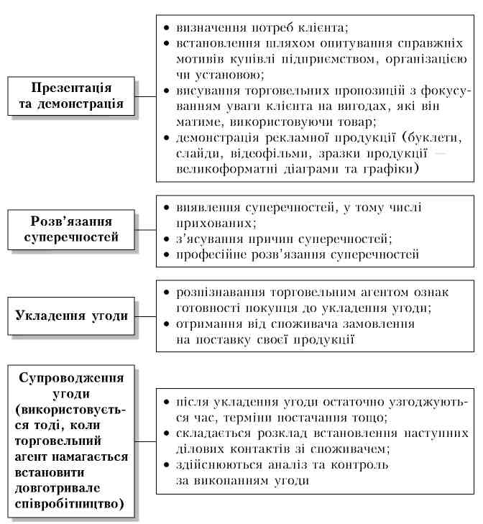

Цілі, функції і засоби розповсюдження реклами на промисловому ринку

Як на споживчому, так і на промисловому ринку реклама є складовою системи просування товарів, що виконує функції допоміжної інформації. Члени закупівельних центрів, які приймають рішення про закупівлю промислових товарів, в основному користуються інформацією, отриманою від торговельних представників, а рекламна інформація полегшує їх подальшу роботу. Тому й бюджет на рекламу промислових товарів набагато перевищує бюджет на рекламу споживчих товарів.

Цілі реклами на промисловому ринку (рис. 11.4):

• пізнавальні;

• такі, що забезпечують вплив на споживача;

• спонукальні.

У свою чергу, досягнення цілей реклами забезпечується реалізацією відповідних її функцій (рис. 11.5). На промисловому ринку реклама виконує такі самі функції, що й на споживчому.

Основними засобами розповсюдження реклами на промисловому ринку є публікації у діловій періодиці, послуги телекомунікацій і радіореклама, прямий маркетинг, зовнішня реклама, виставки та ярмарки, комп'ютеризована реклама (рис. 11.6).

Процес розробки рекламної програми керівництвом маркетингової служби передбачає прийняття певних принципових рішень (рис. 11.7).

Норми якісної реклами регулюються законодавством і відображають основні вимоги Міжнародного кодексу рекламної практики. Згідно із Законом України "Про рекламу" від 3 липня 1996 р. у рекламі забороняється:

• використовувати державну символіку України;

• зазначати розміри дивідендів, які виплачуються за простими акціями та інвестиційними сертифікатами, крім фактично виплачених за підсумками не менш як одного року;

• зазначати гарантії, крім передбачених чинним законодавством;

• надавати обіцянки, які не відповідають дійсності;

• рекламувати наркотичні засоби, отруйні і радіоактивні речовини та препарати, тютюнові вироби, алкогольні напої та інші шкідливі для здоров'я товари;

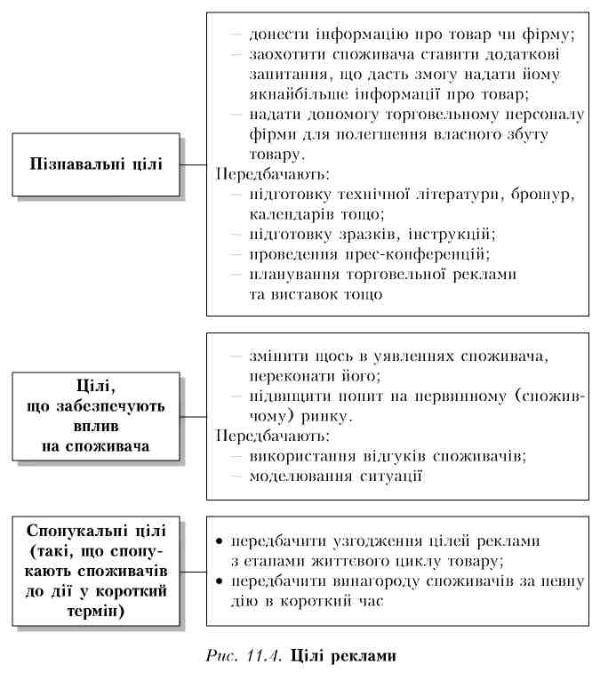

- зазначати не підтверджені фактами відомості про юридичних та фізичних осіб;

- зазначати неправдиві відомості про виробників, походження, сертифікацію, ліцензування товарів та цін на них;

- демонструвати пошкоджені, неякісні та застарілі товари;

- поширювати інформацію, яка може ввести в оману щодо кількості, якості, строку придатності, особливостей оплати, вартості товарів тощо;

- використовувати неправдиві відомості про способи виготовлення товарів, їх складові;

- оприлюднювати рекламу, де використані засоби і технології, які безпосередньо діють на підсвідомість споживача.

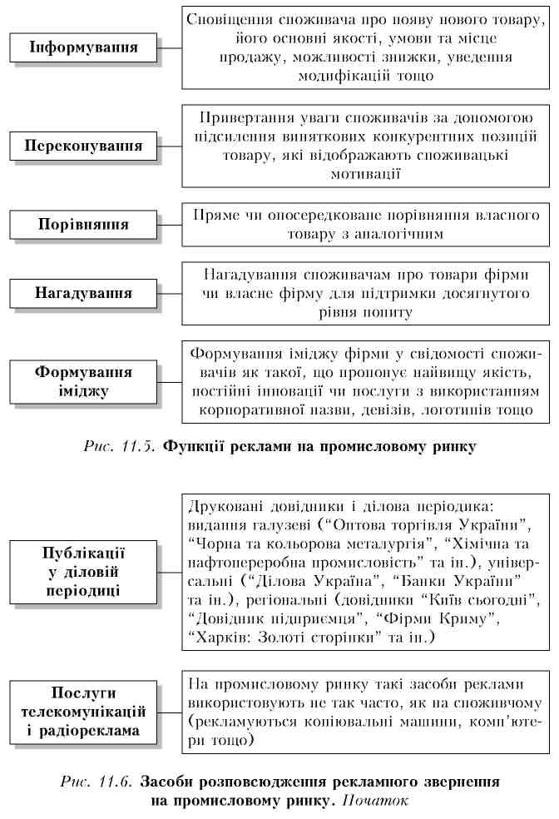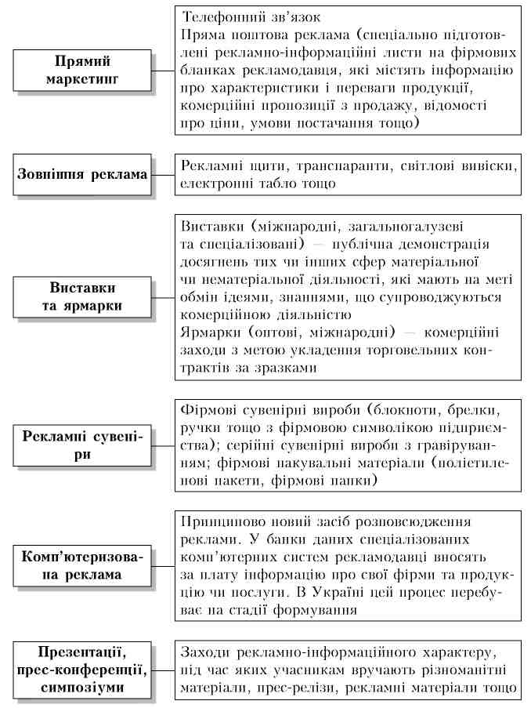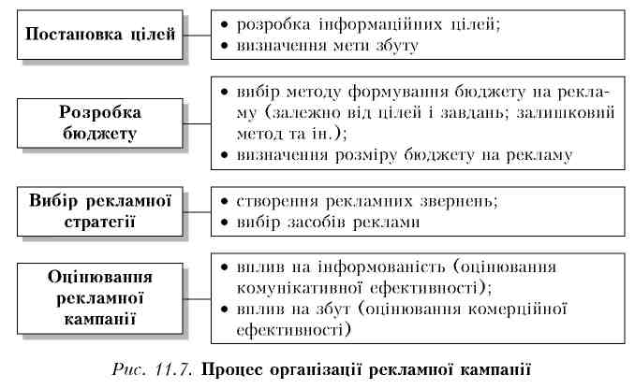

**Список використаної літератури**

1. Вачевський М. Промисловий маркетинг: Основи теорії і практики:Навч. посіб. для студ. вищих навч. закл.. — Дрогобич : НВЦ Каменяр 2006. — 253с.

2. Крикавський Є. Промисловий маркетинг: Підручник для студ. екон. спец. / Національний ун-т Львівська політехніка . — 2. вид. — Л. : Видавництво Національного ун-ту Львівська політехніка 2004.— 472с.

3. Маркетинг для магістрів: навч. посіб. для студ. вищ. навч. закл. / С.М. Ілляшенко (ред.). — Суми : Університетська книга 2008. — 928c.

4. Маслова Т. Маркетинг. /Татьяна Маслова Светлана Божук Ла-риса Ковалик Ред. В. Усманов. - СПб.: Питер М. Харьков Минск 2001. - 128 с.

5. Петропавловська С. Промисловий та авіаційний маркетинг: Курс лекцій / Національний авіаційний ун-т. — К. : НАУ 2007. — 56с.

6. Подрєза С. Промисловий маркетинг: визначення сегментів ринку: Текст лекцій / Національний авіаційний ун-т. — К. : НАУ 2003. — 64с.

7. Промисловий маркетинг. Теорія та господарські ситуації: Підр. для студ. екон. спец. / А.О. Старостіна (ред.). — К. : Іван Федоров 2003. — 400с.

8. Святненко В. Промисловий маркетинг: Навч.посіб. / Міжрегіональна Академія управління персоналом (МАУП). — К. : МАУП 2001. — 262с.

9. Старостіна А. Маркетинг: Навчальний посібник/ Алла Старостіна Дмитро Черваньов Олександр Зозульов . - К.: Знання-Прес 2002. - 192 с.

10. Старостіна А. О. Длігач А. О. Кравченоко В. А. Промисловий маркетинг: Теорія світовий досвід українська практика: Підручник / А.О. Старостіна (ред.). —К.:Знання2005.—764с.

11. Щербань В. Маркетинг: Навчальний посібник/ Володимир Щербань М-во освіти і науки України Черкаська академія менеджменту. - К.: Центр навчальної літератури 2006. - 202 с.